Отчёт о работе группы №1 ОСР
за 2011 г.

Воспитатели:
Подойникова С.А.
Кулик Г.А.
Солнцева И.В.

г. Урай
2011 г.

Из общего числа воспитанников, поступивших в отделение социальной реабилитации за 2011, дети дошкольного возраста составляют 23%. В процессе психолого-педагогической диагностики у всех воспитанников данного возраста констатируется выраженная социальная и педагогическая запущенность.
Как правило, дети поступают в центр из семей, имеющих статус «неблагополучная семья». Диагностические данные свидетельствуют о том, что в большинстве случаев у детей не сформированы санитарно – гигиенические, бытовые и трудовые умения и навыки. Они неопрятны, неряшливы, не следят за своим внешним видом, не умеют пользоваться столовыми приборами, не приучены к выполнению гигиенических процедур. Некоторые не имеют представление об элементарных средствах гигиены.
Из–за ограниченности социальных контактов (пребывание с ограниченным кругом людей, часто с асоциальным поведением) у детей наблюдаются скудные представления о нормах социального поведения. Дети не умеют вести себя в общественных местах, не разборчивы в установлении дружеских связей с взрослыми и сверстниками. В общении не чувствуют дистанции: со всеми на «ты».
У большинства детей наблюдается низкий уровень познавательной активности. Круг интересов сужен, не простирается дальше непосредственного окружающего. Побуждение к получению новых знаний снижено. Некоторые не уверены в себе, от ребенка можно услышать: «Я это не умею», «У меня это не получится». Они пассивны, их трудно увлечь какой – либо деятельностью. У некоторых, напротив, наблюдается избыточная активность, импульсивность и повышенная возбудимость. Все дети не умеют работать самостоятельно, необходим постоянный организующий и обучающий контроль.
В ходе первичной педагогической диагностики у воспитанников дошкольного возраста наблюдается низкий уровень развития познавательных психических процессов (восприятие, память, внимание, мышления, воображения)
Дети не собраны, легко отвлекаются. Также у детей наблюдается:
- слабое речевое развитие
- недостаточный словарный запас
- неразвитость мелкой моторики
- неправильное формирование способов игровой и учебной деятельности
- неумение контролировать свое поведение
- низкий уровень развития самоконтроля и самооценки (у детей возникают затруднения, когда необходимо выполнить работу по заданному образцу и выдержать заданные требования)

Исходя из вышеперечисленного, перед педагогическим коллективом группы стоят следующие задачи:
- Коррекционно – развивающее воздействие, направленное на:
- Формирование и развитие трудовых, бытовых, санитарно – гигиенических умений и навыков, навыков самообслуживания;
- Формирование социокультурных умений и навыков;
- Развитие познавательных процессов и первичных учебных навыков, расширение кругозора.
- Совершенствование форм и методов воспитательной работы, способствующих наиболее полной реабилитации воспитанников;
- Повышение профессионального уровня педагогов.
Большое внимание в реабилитации несовершеннолетних уделяется развитию санитарно-гигиенических и бытовых умений и навыков. Педагоги используют различные методы работы: практикумы, игры, беседы, упражнения с элементами моделирования проблемных ситуаций. Работа в этом направлении подразумевает не только развитие навыков самообслуживания, но и включение детей в посильную трудовую деятельность.

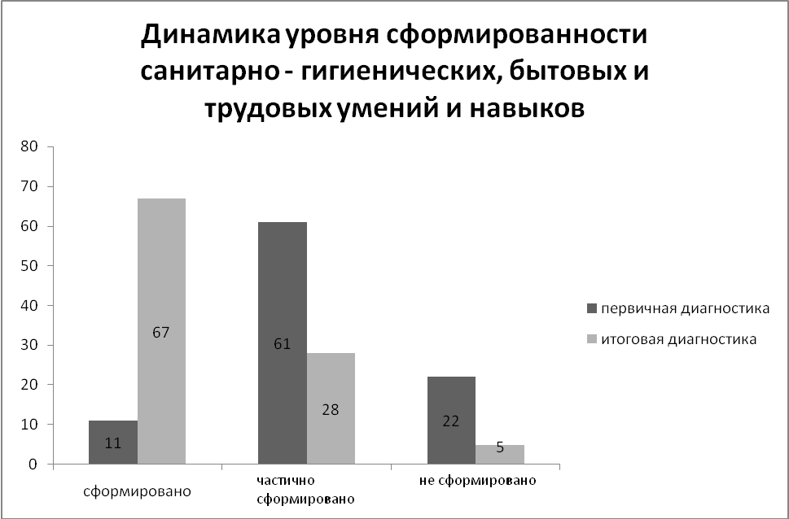
Из данной диаграммы видна существенная динамика сформированности санитарно – гигиенических, бытовых и трудовых умений и навыков у воспитанников. У 55% воспитанников полностью сформированы санитарно-гигиенические и бытовые умения и навыки.

С воспитанниками проводится работа по развитию социокультурных умений и навыков. Используются различные методы работы: игры, конкурсы, викторины, беседы, просмотры мультфильмов, презентаций, упражнения.

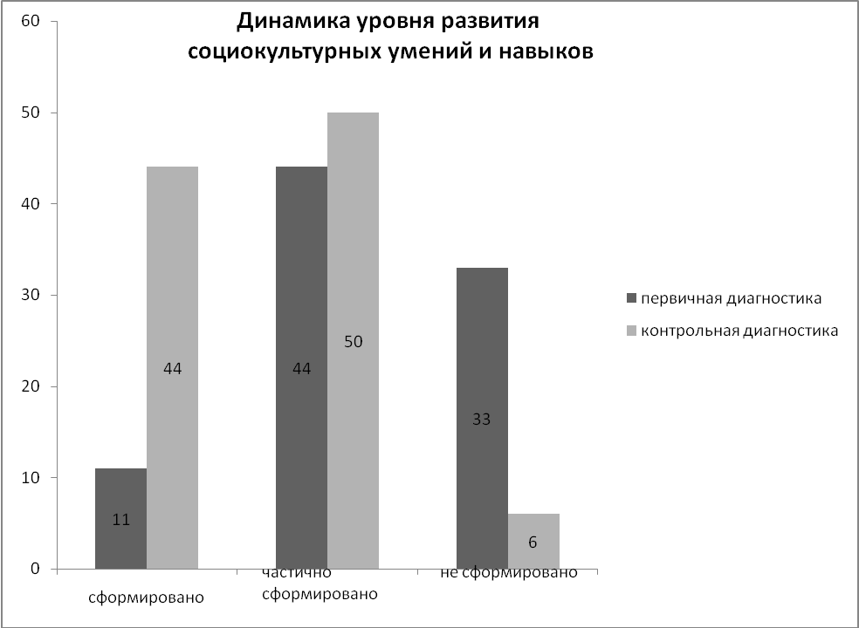
В качестве показателей мониторинга рассматривались: сформированность представлений о нормах социального поведения и сформированность социально-значимых умений и навыков. К концу года у 50% детей частично сформированы социо – культурные умения и навыки, у 6% - не сформированы. Главная проблема заключается в том, что дети поступают в социально - реабилитационное учреждение, имея за плечами негативный социальный опыт. Результаты мониторинга показали, что необходимо продолжать развивать у воспитанников такие качества как вежливость, доброта, дружелюбие, взаимовыручка, ответственное отношение к своим обязанностям, знания традиций, историю родного края, навыки поведения в общественных местах.

Одним из приоритетных направлений является педагогическая реабилитация, включающая в себя формирование положительной мотивации и активизации познавательной деятельности.
В 2011 году педагогами отделения социальной реабилитации группы № 1 разработан методический материал, включающий в себя комплекс игр и игровых упражнений, направленных на развитие различных психических функций (восприятие, внимание, память, мышление, воображение). Для повышения уровня развития познавательных процессов у дошкольников была защищена программа развития детей дошкольного возраста с применением личностно – ориентированного подхода.

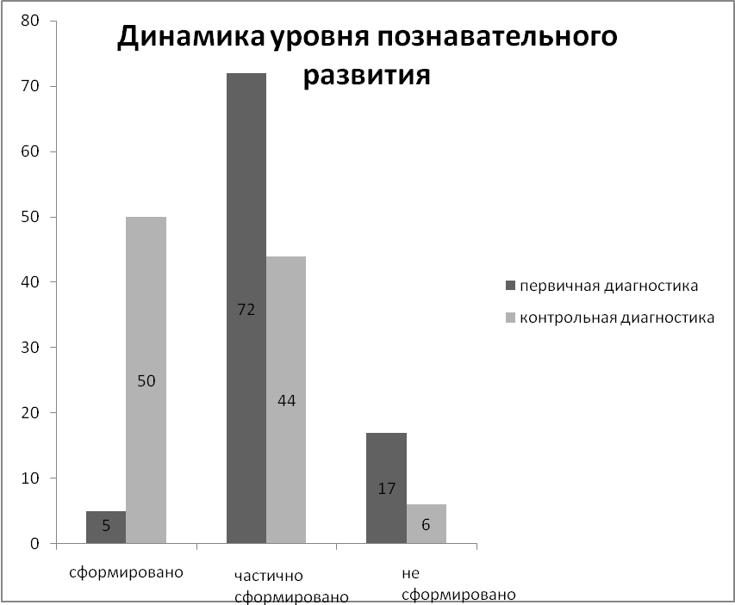

Из данной диаграммы видна динамика уровня познавательного развития у воспитанников. Считаем такую работу успешной.
Огромная роль в работе педагогов отводится развитию личностных и поведенческих качеств. Для наших воспитанников характерны: физическая агрессия по отношению друг к другу, неуважительное отношение к старшим, сквернословие. Работа педагогов была направлена на:
- установление грамотно налаженные межличностных отношений между воспитателями и детьми, между самими детьми;
- организация занятости воспитанников с разумным чередованием видов деятельности;
- проведение ежедневной рефлексии по обсуждению отклоняющегося поведения детей.

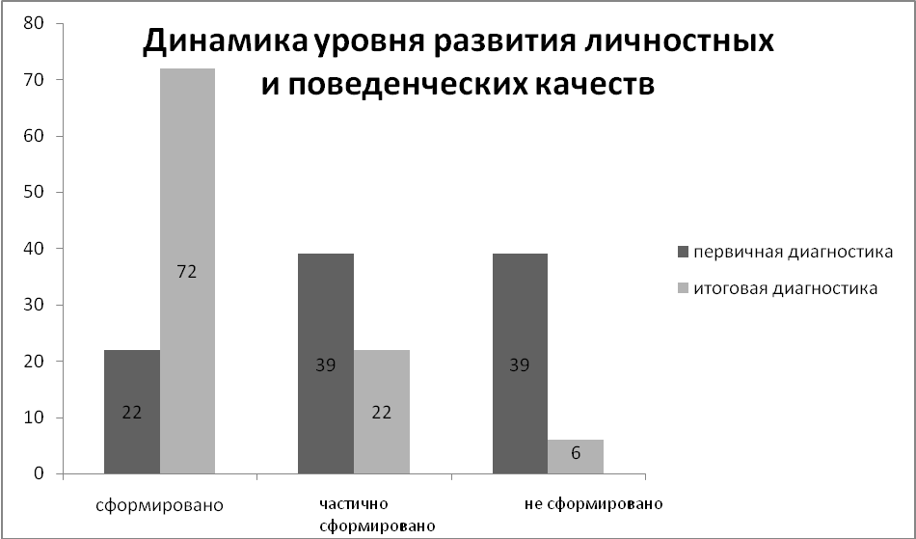

В течение года с воспитанниками проводилась не только индивидуальная работа, направленная на развитие санитарно – гигиенических, социокультурных умений и навыков, познавательных процессов, значительное внимание уделялось групповой работе. Ежедневно проводились занятия по формированию и развитию элементарных математических представлений, по развитию речи, ознакомлению с окружающим миром по программе «Юный эколог».
В выходные и праздничные дни проводились групповые занятия для организации свободного времени: конкурсы, викторины, игры, инсценировки, развлечения.

